Инструкция по поиску текущей информации по книгообеспеченности.

- Поиск ведется в Базе данных: БД книг и продолжающихся изданий (стоит по умолчанию)
- Нажмите закладку Библиографический поиск

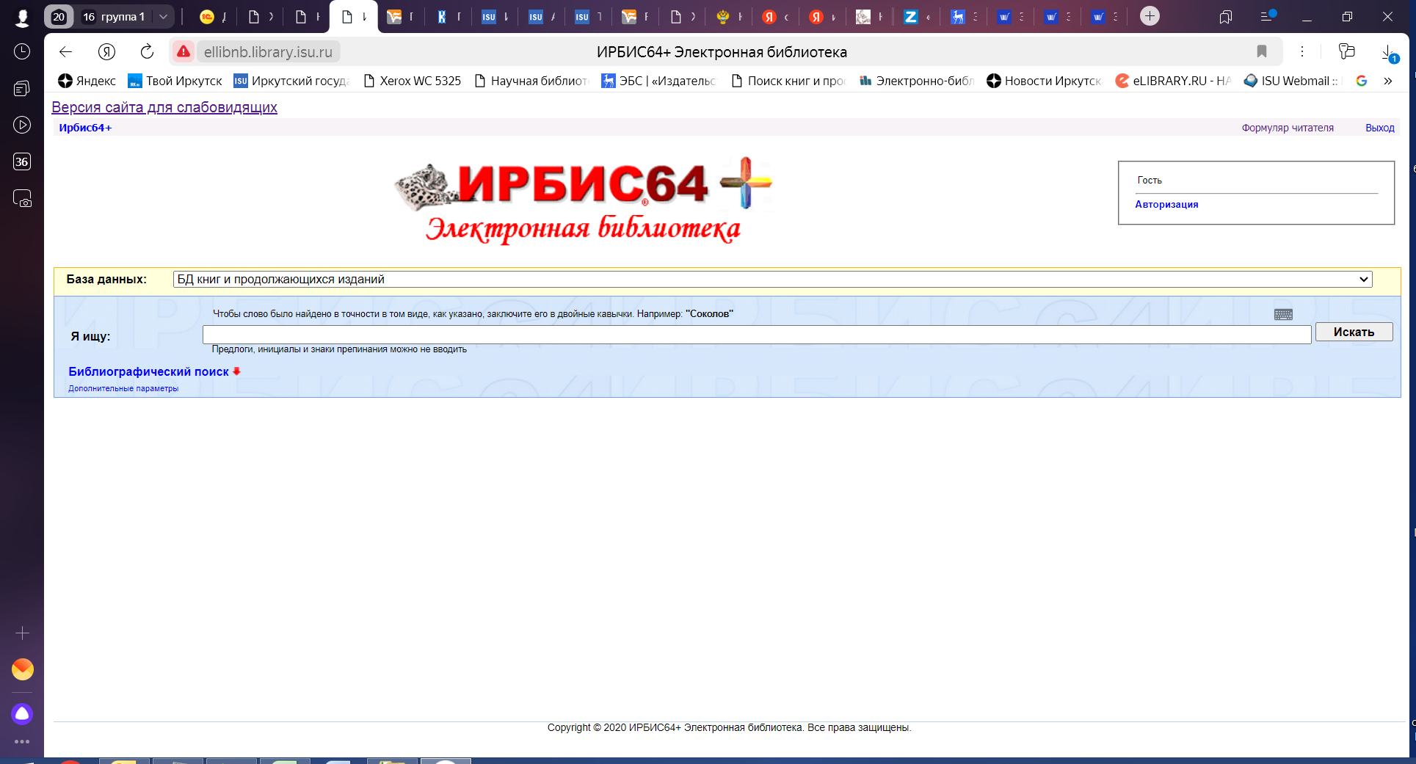
- В строке «Коллекция» из ниспадающего меню выберите «Дисциплина». Напишите название дисциплины. Нажмите клавишу ИСКАТЬ. Дисциплина может не выйти в поисковом окне, если к ней не привязаны документы или название не соответствует названию в учебном плане.
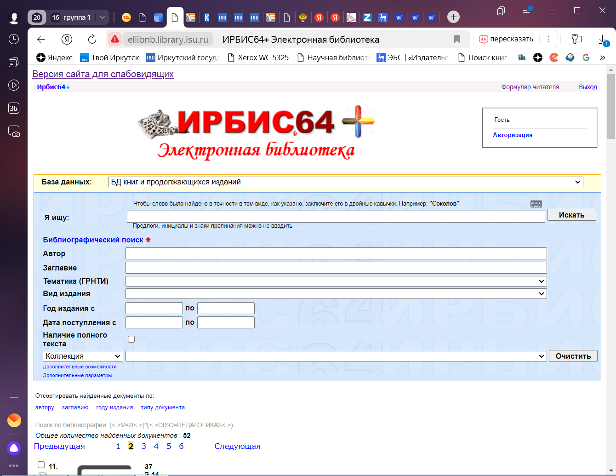
- Используйте возможности сортировки найденных документов по автору, заглавию, году издания, типу документа нажатием соответствующих ссылок.
- Для печати найденных документов отметьте √ необходимые и нажмите
клавишу ПЕЧАТЬ.

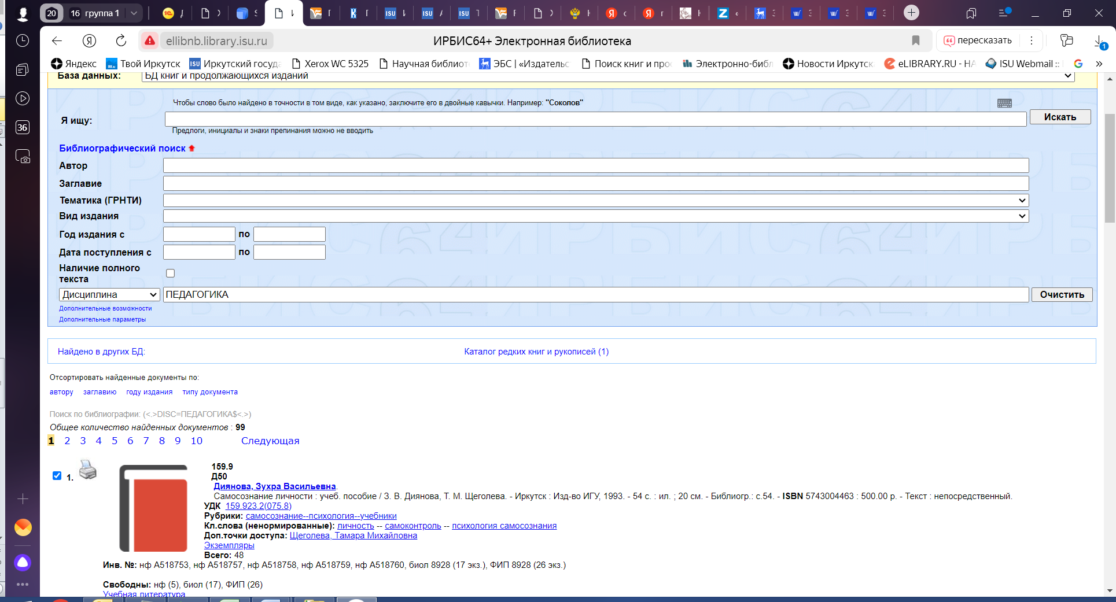

- Библиографическое описания, при необходимости можно, скопировать и вставить в перечень литературы. Количество экземпляров указано ниже библиографического описания.

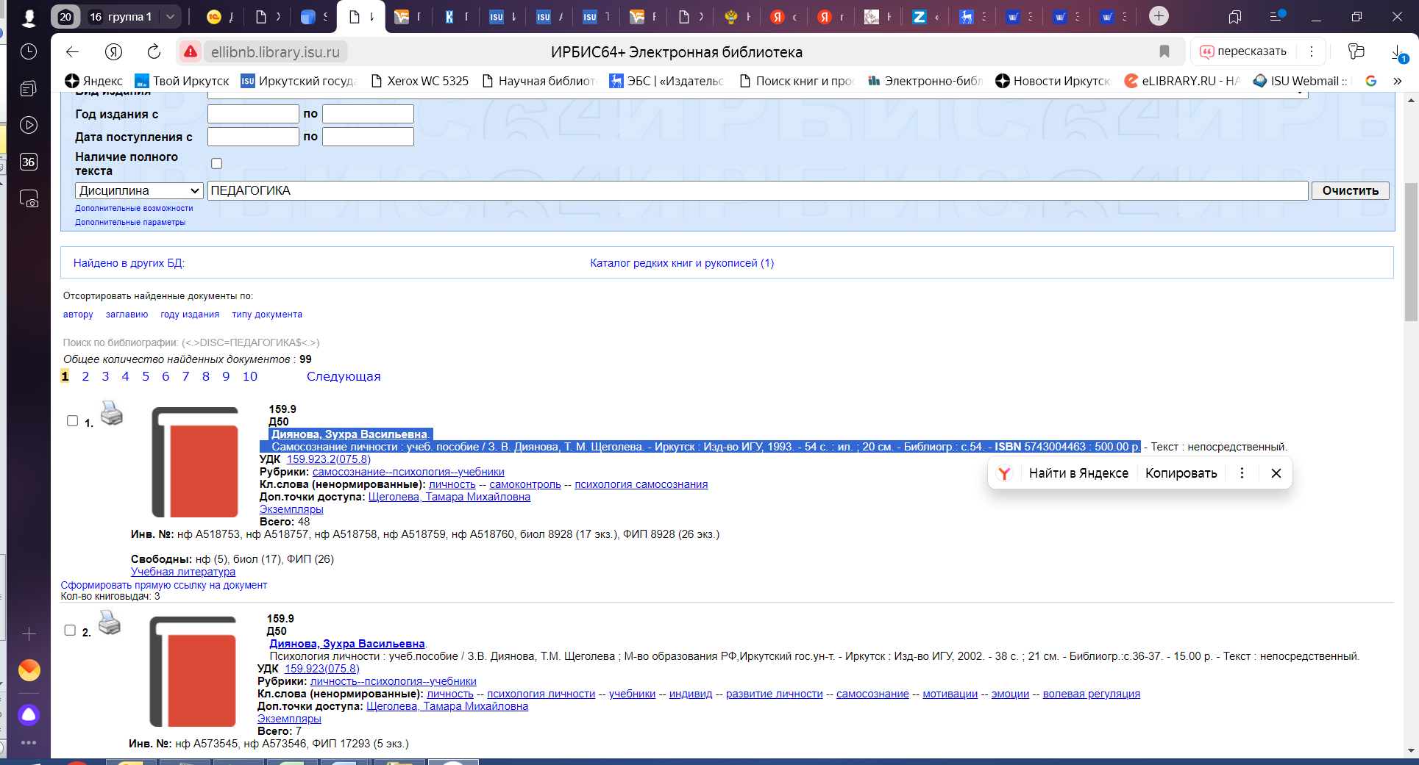

- Для поиска ЭЛЕКТРОННОГО документа по дисциплине в строке «Вид издания» из ниспадающего меню выберите «Компьютерные файлы». Нажмите клавишу ИСКАТЬ. Все дисциплины, привязанные к данной книге можно посмотреть, нажав на строку Учебная литература.
